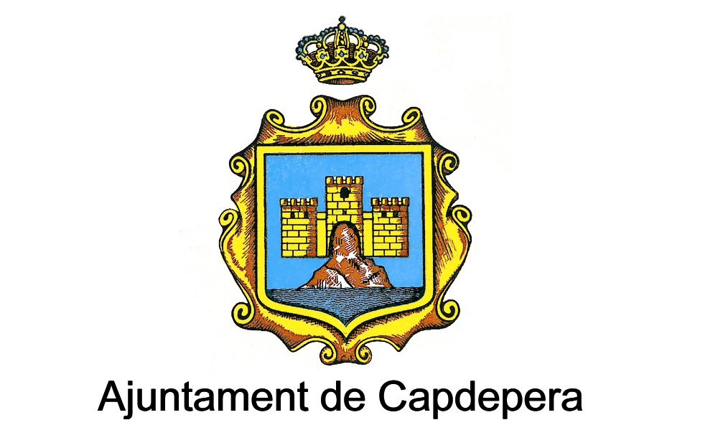
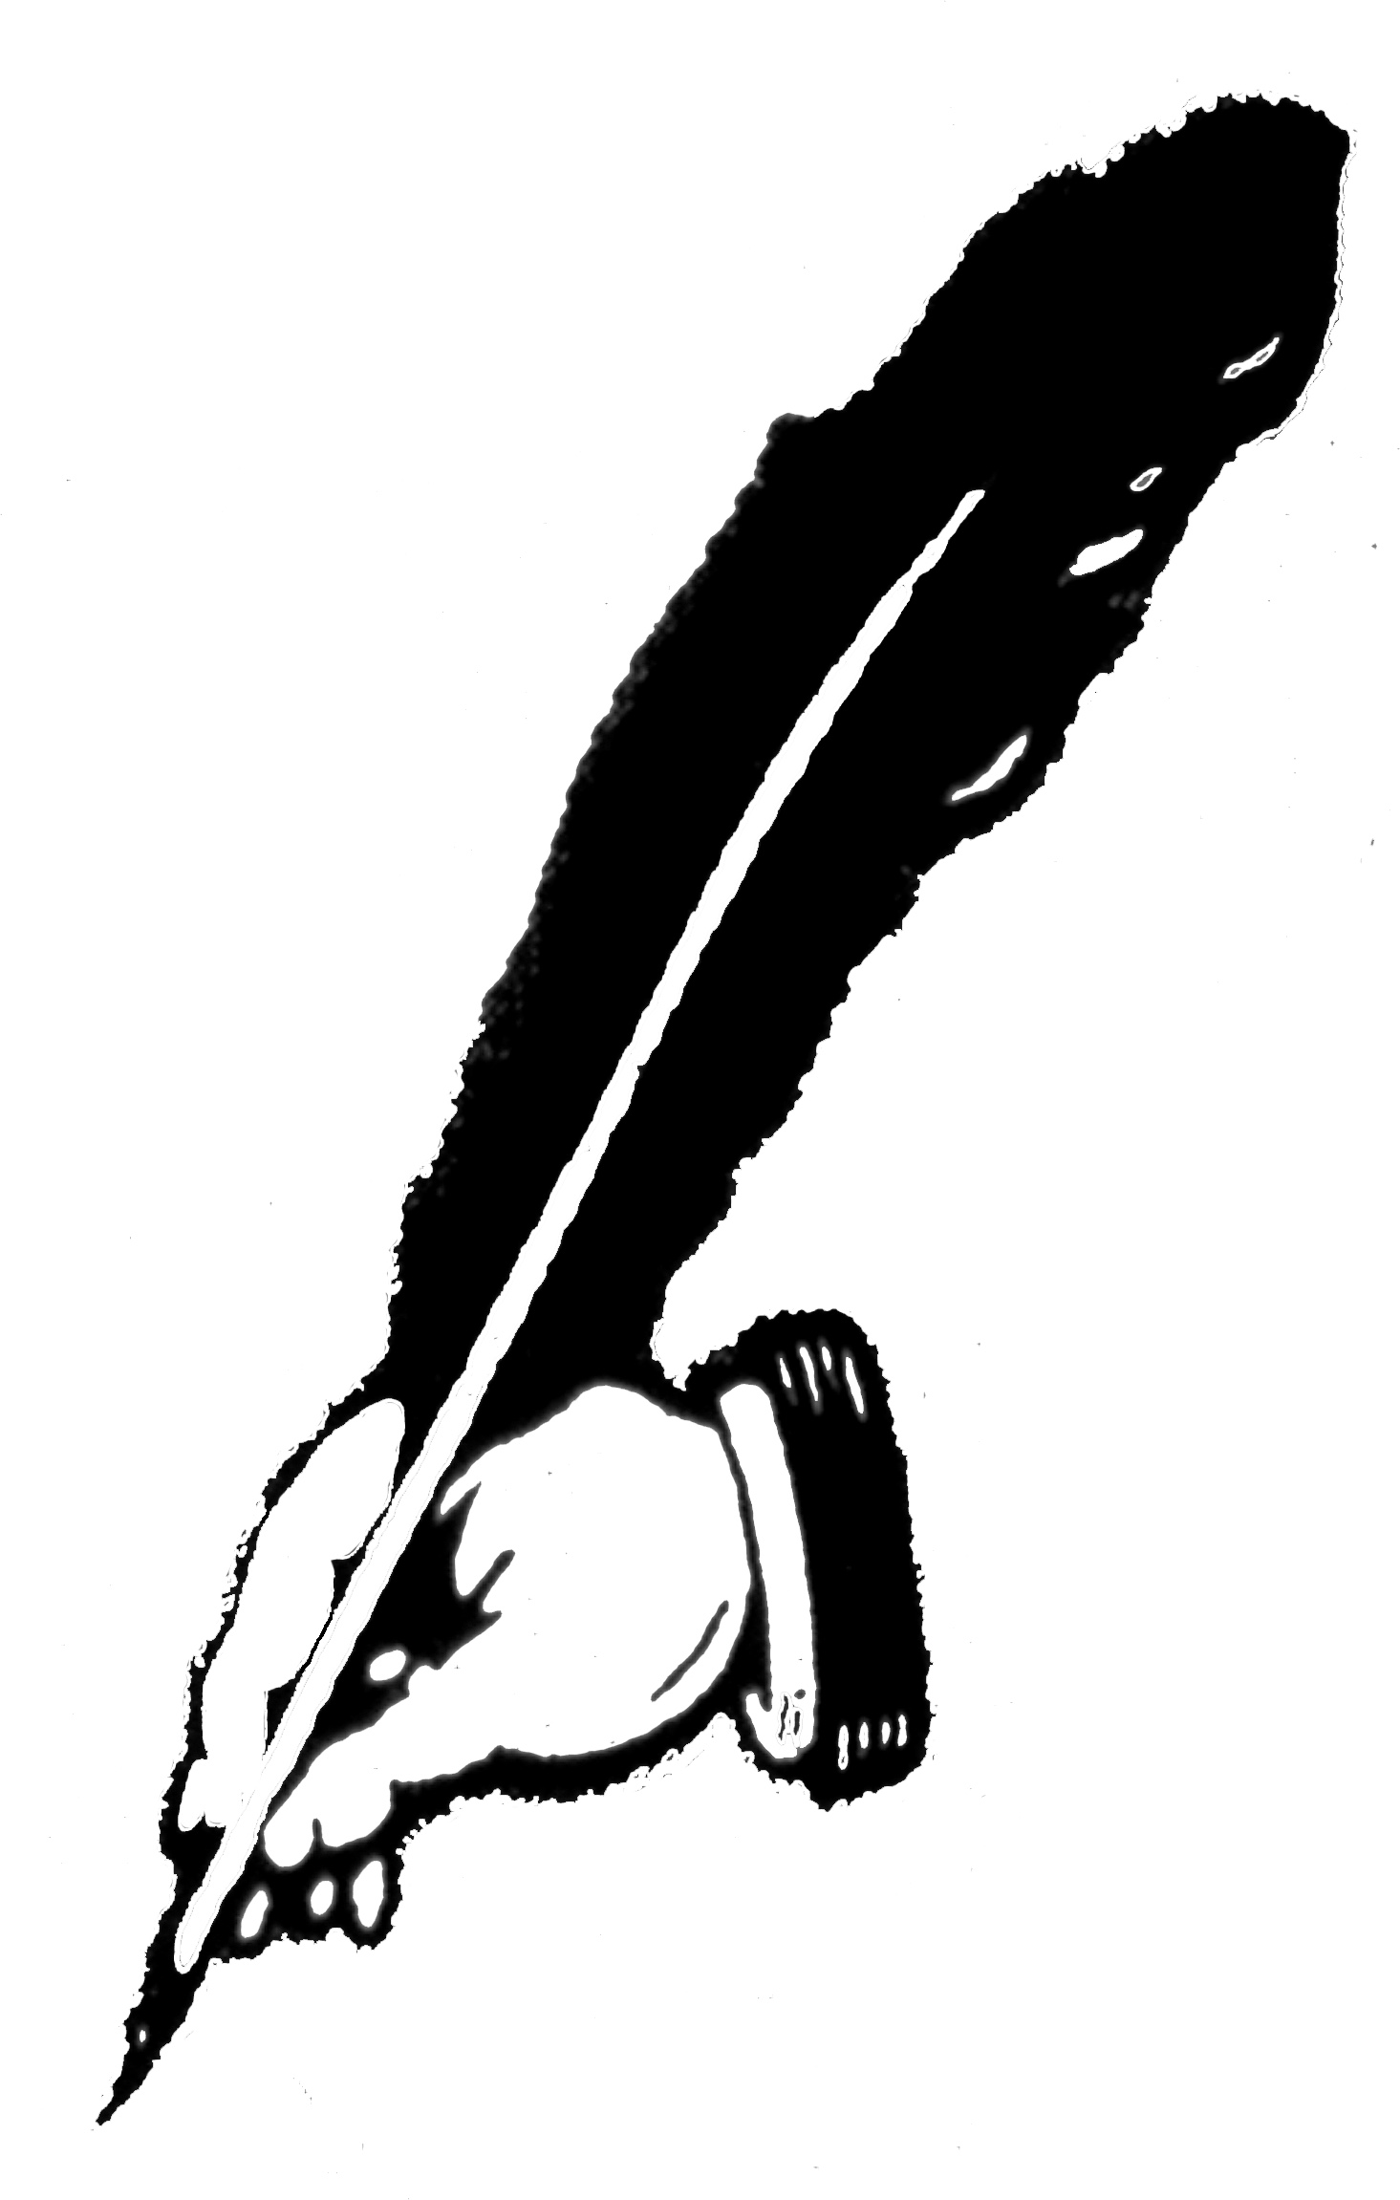

Josep A. Gallego Méndez, Batle de Capdepera

Rafel Fernández Mallol, regidor de Cultura

us conviden
al
lliurament de premis de narrativa curta
Ploma de ferro 2010

Divendres, 5 de novembre a les 20 al Teatre de Capdepera (c. Col·legi, 18)

A continuació, presentació de l’acte Dotze hores, dotze mesos,
amb textos de Jaume Fuster Alzina interpretats per Biel Bisquerra i música de M. Antònia Gomis Ferrer

